附件1：
论文排版格式

论文题目：黑体（居中、3号）
作者名（仿宋、小4号、居中），作者名（仿宋、小4号、居中）
作者单位（单位名，省 市 邮编）（宋体、小5号、居中）

摘要：（黑体，5号）××。（宋体，5号）
关键词：（黑体，5号）×××××；×××××；×××××（宋体，5号）
1（Times New Roman、4号） 一级标题（宋体、4号）
1.1（Times New Roman、5号） 二级标题（黑体、5号）
×××××××××××××××××××××××××××××××。（宋体，5号）
1.1.1 （Times New Roman、5号） 三级标题（楷体、5号）
×。（宋体，5号）
文章第一页下角
作者简介：姓名（出生年—），性别。学历，职称，主要从事××××研究。责任作者电话、邮箱（请在交稿后务必保持畅通）
文中图
1．一定要保证正确、清晰
2．按章-图号顺序编排，写法如“图1-1”
3．图号应在正文中引出，按先见文后见图的原则，即先在正文中交代××××如图1-1所示（注意用“如图所示”），然后给出图
4．图名及注释
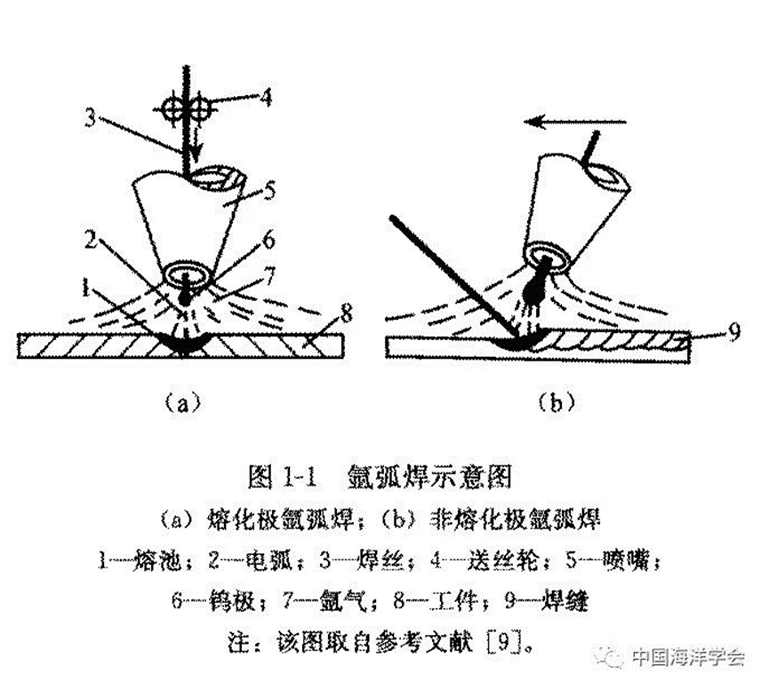
（图名写法遵照上述要求）
（1）图名放图的下方，要与文中引用严格呼应
（2）当有分图时，分图名放在图名下
（3）需对图中部分进行解释时，按图示进行

文中表
1．一定要保证数据正确、清晰
2．按章-图号顺序编排，写法如“表1-1”
3．表号应在正文中引出，按先见文后见表的原则，即先在正文中交代××××见表1-1所示（注意用“见表”），然后给出表
4．表名及注释
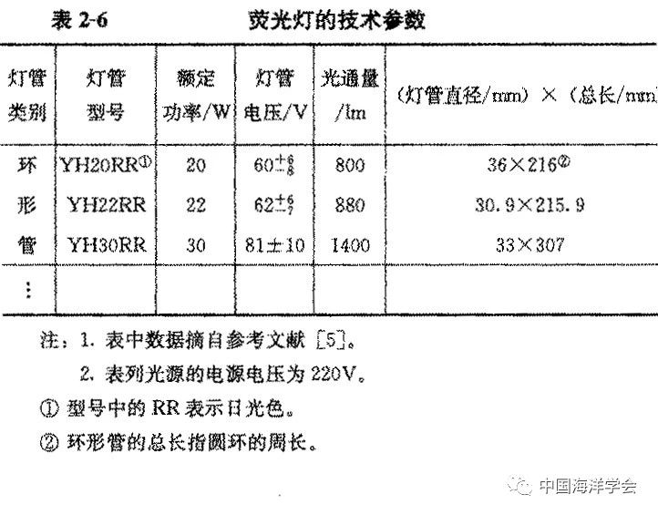
（表名写法遵照上述要求）
（1）表名放表的上方，要与文中引用严格呼应
（2）全表需要说明时，可用“全表注”列于表的下方，前空两格写“注”，接写序号，如1.、2.等（如只有一项全表注则序号可省略），后接写注文，转行齐肩。全表注的编码以本表为限。
（3）如对表中某一项目需要特别说明时，用“呼应注”列于表的下方，前空两格写出阿拉伯数字圈码（圈码前不用写注字），后空一格写注文，转行并肩。
（4）如表中既有全表注又有呼应注时，应先写全表注，后另起行写呼应注，呼应注圈码与全表注的“注”字齐肩。
公式
金属材料在载荷作用下产生弹性变形时所能承受的最大应力称为弹性极限，用符号σe表示，单位为MPa。
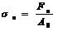
式中： F_{e}——试样产生弹性变形时所能承受的最大拉伸力（N）；
A₀——试样原始横截面（mm²）。

说明：（1）式中两字顶格，后一字空。
（2）变量解释后为分号，最后一个变量后用句号。
（3）变量的正斜体遵照原稿，括号内的单位统一为正体。

参考文献
文中所引用的参考文献应按正文中出现的先后顺序，按附录要求列于书后（正文中引用处通过[1]、[2]……标注，与参考文献序号要一一对应）。

附：文后参考文献编排格式
* 参考文献类型及文献类型标识：专著(M)；论文集（C）；报纸文章（N）；期刊文章（J）学位论文（D）；报告（R）；标准（S）
* 参考文献按在正文中出现的先后次序列表于文后；表上以“参考文献：”(左顶格)或“[参考文献 ]”(居中)作为标识；参考文献的序号左顶格，并用数字加方括号表示，如[1]，[2]，…，以与正文中的指示序号格式一致。参照 ISO690及 ISO 690?/FONT>2，每一参考文献条目的最后均以“．”结束。各类参考文献条目的编排格式及示例如下：
a．专著、论文集、学位论文、报告
[序号]主要责任者．文献题名[文献类型标识]．出版地：出版者，出版年．
[l]刘国钧，陈绍业，王凤．图书馆目录[M]．北京：高等教育出版社，1957．
b．期刊文章
[序号]主要责任者．文献题名[J]．刊名，年卷(期)．
[5]何龄修．读顾城《南明史》[J]．中国史研究，1998(3)．
c．论文集中的析出文献
[序号]析出文献主要责任者．析出文献题名 [A]．原文献主要责任者(任选)．原文献题名[C]．出版地：出版者，出版年．
[7]钟文发．非线性规划在可燃毒物配置中的应用[A]．赵纬．运筹学的理论与应用棗中国运筹学会第五届大会论文集[C]．西安：西安电子科技大学出版社，1996．
d．报纸文章
[序号]主要责任者．文献题名[N]．报纸名，出版日期(版次)．
[8]谢希德．创造学习的新思路 [N]．人民日报，1998-12-25(10)．
e．国际、国家标准
[序号]标准编号，标准名称[S]．
[9]GB／T16159-1996，汉语拼音正词法基本规则[S]．
f．专利
[序号]专利所有者．专利题名[P]．专利国别：专利号，出版日期． [10]姜锡洲．一种温热外敷药制备方案[P]．中国专利：881056073，1989-07-26．
g．电子文献
[序号]主要责任者．电子文献题名[电子文献及载体类型标识] ．电子文献的出处或可获得地址，发表或更新日期／引用日期(任选)．
[11]王明亮．关于中国学术期刊标准化数据库系统工程的进展 [EB/OL]．http：//www．cajcd．edu．cn／pub／wm1．
h．各种未定义类型的文献
[序号]主要责任者．文献题名[Z]．出版地：出版者，出版年．

